**ОСП МБДОУ детский сад №8 «Звездочка» - детский сад «Солнышко»**

**«День семьи, любви и верности»**

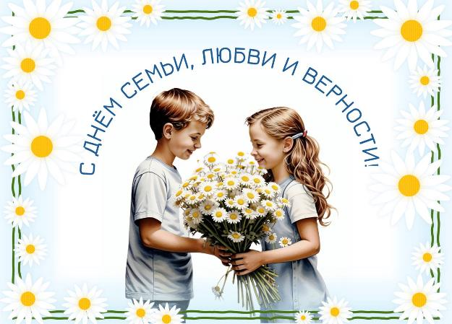

**Сценарий развлечения «День семьи, любви и верности»**

**Цель мероприятия:** Приобщение дошкольников к семейным ценностям, побуждать любовь и уважение к своим близким, расширять знания о взаимосвязях в семье.

**Задачи:**

- Создать атмосферу эмоционального комфорта.

- Познакомить с историей возникновения праздника.

- Формировать у детей представление о семье, о людях, которые любят и заботятся друг о друге;

- Прививать детям чувство дружбы, любви и уважения к родителям к своим близким и гордость за свою семью.

Способствовать сотрудничеству семьи и детского сада, развитие семейного творчества.

**Участники:** воспитанники старшего дошкольного возраста и педагоги ДОУ.

**Методы:** беседа педагога с детьми, подвижные игры, игры - забавы, использование загадок, флеш-моб.

**Ход развлечения:**

***(Музыка 1) Звучат песни о семье. С самого утра родители с детьми на пороге детского сада получают в подарок символ праздника – белоснежную ромашку с пожеланиями мира и добра всем семьям наших воспитанников.***

***Дети и воспитатели входят на площадку детского сада под песню «Моя семья» (Автор песни-Елена Курячий) или Моя семья (Непоседы) и становятся полукругом.***

**Ведущая 1.** Здравствуйте, ребята! Сегодня мы отмечаем с вами Всемирный день Семьи, любви и верности! Дети, а вы знаете, что такое семья? Семья – это мир, где царит любовь, преданность и взаимопонимание. Это одни на всех радости, печали, привычки и традиции. День семьи, любви и верности отмечается 8 июля. Уже около 780 лет православные почитают 8 июля память святых благоверных князей. Петра и Февронии Муромских – покровителей семейного счастья, любви и верности.

На Руси есть сказ о том,

Как Феврония с Петром

Были парою примерной,

Дружной, любящей и верной.

Пролетела та пора,

Нет Февроньи, нет Петра.

Но они — пример семьи,

Честной, искренней любви.

**Ведущая:** Символом Дня семьи, любви и верности является простой

русский цветок – ромашка.

Ромашка стала символом любви и верности – цветком русских полей и лугов. Ромашка самым прямым образом относится к любви. Кто знает, как?

**Дети:** На ромашках гадают «любит», «не любит».

**Вед:**  вам привет, ребята - дошколята!

От Ромашки, солнышком богато!

Ее цветы – в венке горят,

Цветы живые - это красочный наряд!

Белая ромашка - символ семьи,

Маленькие дети – ее лепестки!

**Вед:**

Каждое утро начинается с зарядки, так, покажите свои пальчики.

**Проводиться пальчиковая игра «Наша семья»**

*(По очереди разгибайте пальчики, начиная с большого)*

Этот пальчик мамочка.

Этот пальчик папочка.

Этот пальчик бабушка.

Этот пальчик дедушка.

Этот пальчик я.

Вот и вся моя семья!

**Ведущая:**

Молодцы, размялись, а теперь, весёлая зарядка!

Дети: встают в рассыпную. Внимание на экран. Повторяем все дружно движения!

**(Музыка 3) Зарядка «Солнышко лучистое любит скакать»**

Дети: садятся на стульчики.

**Ведущая:**

Семья – это счастье, любовь и удача,

Семья – это летом поездки на дачу.

Семья – это труд, друг о друге забота,

Семья – это много домашней работы.

Семья – это праздник за круглым столом.

Семья – это счастье, семья – это дом.

Где любят и ждут и не помнят о злом.

**Ведущая:**

А теперь мы будем загадывать вам загадки, а вы их отгадывайте.

Зрители, тоже помогайте нам!

**1. Конкурс «Семь Я»- угадайте загадки:**

Без чего на белом свете

Взрослым не прожить и детям?

Кто поддержит вас, друзья?

Ваша дружная… (Семья)

Кто стирает, варит, шьет,

На работе устает,

Просыпается так рано?-

Лишь заботливая мама….(Мама)

Кто не в шутку, а всерьёз

Нас забить научит гвоздь?

Кто научит смелым быть?

С велика упав, не ныть,

И коленку расцарапав,

Не реветь? Конечно, ….(папа)

Я у мамы не один,

У неё ещё есть сын,

Рядом с ним я маловат,

Для меня он — старший … (брат)

Кто любит и меня и братца,

Но больше любит наряжаться?-

Очень модная девчонка-

Моя старшая (Сестренка)

Ароматное варенье,

Пироги на угощенье,

Вкусные оладушки

У любимой. (бабушки)

Он трудился не от скуки,

У него в мозолях руки,

А теперь он стар и сед

Мой родной, любимый. (дед)

Вот ведь дело-то какое…

Нас не семеро, а трое:

Папа, Мамочка и я,

Но все вместе мы — … (семья)

**Ведущая:**

Молодцы, ребятки,

**2. Конкурс «Собери ромашку» (Музыка 4)**

**Ведущая:**

А теперь, пришла пора, поиграть нам детвора! Приглашаются участвовать 2 команды из 3 человек по желанию. На полу разложены в беспорядке лепестки и серцевины. По сигналу ведущий предлагает командам под задорную музыку собрать ромашку в быстром темпе каждая команда свою.

**Вед:** Ребята, а как вы думаете, кто в семье главный – мама? Папа? Дедушка? Бабушка?

**Ребенок:**

- Я считаю, что в семье главная мама.

Много мам на целом свете,

Всей душой их любят дети.

Только мама есть одна,

Всех дороже мне она.

Кто она? Отвечу я – это мамочка моя!

Приглашаю выйти для участия девочек.

**Ребенок:** Мамы очень нам нужны. А вот папочки – важны!

Отцовские руки, отцовские руки,

Они никогда не страдают от скуки!

Им в день выходной не бывает покоя,

Знакомо тяжелое им и большое!

**Ведущий:** Наши папы очень смелые, ловкие, умелые. Приглашаю выйти для участия мальчиков (10 человек).

**4. Конкурс «Сильные - как папа» (перетягивание каната). (Музыка 6)**

**Ведущий:** Мужчина в семье –это, наш защитник и надежная опора, на которую можно положится. Опора, понятное дело, должна быть сильная. Поэтому, предлагаем провести конкурс среди мальчиков на перетягивание каната.

**Ведущий:** Молодцы! Давайте поаплодируем.

А теперь, ребятки,

отгадайте-ка загадку…

Кто носки внучатам вяжет,

Сказку старую расскажет,

С медом даст оладушки?

Это наши …. **(бабушки)**

- Я считаю, что главная в семье бабушка!

У бабушек есть любимые внуки и внучки. Вот сейчас и посмотрим, как они помогают дома бабушкам.

**5. Конкурс «Смотай клубочек». (Музыка 7)**

По сигналу ведущего дети сматывают клубки с нитками.

**Вед:** Как хорошо, ребята, что у вас у всех есть семья! Вы самые счастливые дети на свете! В ваших семьях любят друг друга, весело все вместе живут. Семьи бывают большие и маленькие. Главное, чтобы в семье были всегда мир, дружба, любовь друг к другу! Я очень люблю танцевать. А давайте все вместе потанцуем?

**Весёлый танец**

*Дети встают врассыпную (общий танец взрослых и детей под песню «Неразлучные друзья» гр. «Непоседы».)*

**Ведущий:**

Дружно за руки беритесь,

И в кружочек становитесь!

И на празднике на нашем,

Одной Семьей мы дружно спляшем!

**Флешмоб «Я, ты, он, она»**

**Ведущий:**

Всех благ вам в жизни и здоровья,

Богатства, доброго тепла,

Семья, согретая любовью,

Всегда надёжна и крепка!

**Ведущая:** А, наш праздник продолжается, и мы приглашаем детей на конкурс рисунков на асфальте «Семейный портрет». Проходите к своим участкам, пусть каждый из вас нарисует свою счастливую семью цветными мелками.

